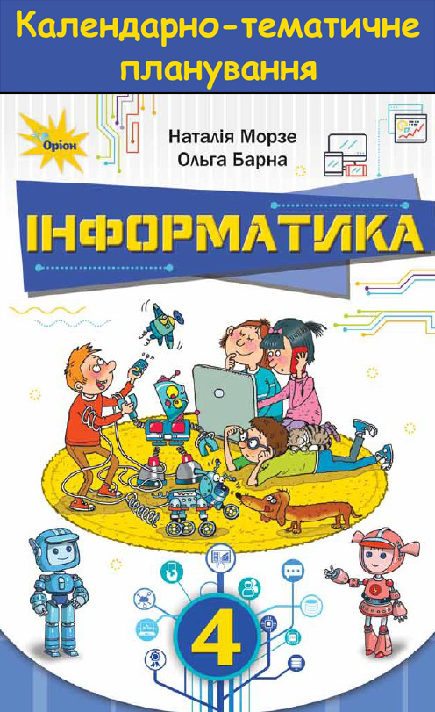
Календарно-тематичне планування
Інформатика
для 4 класу
До підручника «Інформатика» для 4 класу закладів загальної середньої освіти (автори: Морзе Н. В., Барна О. В.)
За програмою НУШ (починаючи з 2021-2022 н.р.)
Відповідно до типової освітньої програми колективу авторів під керівництвом О. Я. Савченко
інформатична освітня галузь, інформатика – 35 годин на рік, 1 година на тиждень

№ уро-ку | Дата  уроку | Зміст уроку | Примітки
І семестр
Тема 1. Інформація. Дії з інформацією.
Комп’ютерні пристрої для здійснення дій із інформацією
 |  | Правила безпечної поведінки у кабінеті інформатики. Цифрові пристрої, їх призначення і взаємодія
 |  | Інструктаж з БЖД. Організація роботи цифрового пристрою (введення, збереження, опрацювання, збереження або виведення даних)
 |  | Інструктаж з БЖД. Збереження інформації. Пам'ять комп’ютера (внутрішня та зовнішня). Сучасні носії інформації
 |  | Інструктаж з БЖД. Пошук інформації у мережі Інтернет. Критичне оцінювання інформації
 |  | Інструктаж з БЖД. Збереження результатів пошуку. Поняття про захист авторських прав
 |  | Інструктаж з БЖД. Критерії оцінювання надійності інтернет-сайтів
 |  | Інструктаж з БЖД. Інформаційна взаємодія
Тема 2. Об’єкт. Властивості об’єкта
Створення інформаційних моделей. Змінення готових. Використання
 |  | Інструктаж з БЖД. Форматування та редагування об’єктів
 |  | Інструктаж з БЖД. Складові частини об’єктів. Дії об’єктів
 |  | Інструктаж з БЖД. Об’єкти для створення моделей
 |  | Інструктаж з БЖД. Етапи створення інформаційної моделі
 |  | Інструктаж з БЖД. Додавання анімаційних ефектів до об’єктів
 |  | Інструктаж з БЖД. Додавання таблиць до слайда чи текстового документа
 |  | Інструктаж з БЖД. Математичні моделі
 |  | Інструктаж з БЖД. Розв’язування задач з використанням математичного моделювання
 |  | Інструктаж з БЖД. Розв’язування задач з використанням математичного моделювання
ІІ семестр
Тема 3. Лінійні алгоритми
 |  | Інструктаж з БЖД. Алгоритмічні структури слідування, повторення та розгалуження
 |  | Інструктаж з БЖД. Складання алгоритмів з повторенням
 |  | Інструктаж з БЖД. Створення програмованих проєктів з анімацією
 |  | Інструктаж з БЖД. Перевірка можливих помилок в алгоритмі. Ігри та стратегії перемоги
 |  | Інструктаж з БЖД. Алгоритми з розгалуженням. Неповне розгалуження
 |  | Інструктаж з БЖД. Повне розгалуження
 |  | Інструктаж з БЖД. Складання алгоритмів з розгалуженням та повторенням
 |  | Інструктаж з БЖД. Складання алгоритмів з розгалуженням та повторенням
 |  | Інструктаж з БЖД. Створення програмованих проєктів
 |  | Інструктаж з БЖД. Створення програмованих проєктів
 |  | Інструктаж з БЖД. Роботи. Способи створення роботів
 |  | Інструктаж з БЖД. Конструктори для роботів. Плата Micro:Bit
 |  | Інструктаж з БЖД. Середовище програмування
 |  | Інструктаж з БЖД. Робота з датчиками. Команди розгалуження
 |  | Інструктаж з БЖД. Програмування повторення в середовищі програмування
 |  | Інструктаж з БЖД. Програмування повторення в середовищі програмування
 |  | Інструктаж з БЖД. Завантаження готових проєктів. Додавання нових команд до середовища
 |  | Інструктаж з БЖД. Визначення стану довкілля за допомогою плати Micro:Bit.
 |  | Інструктаж з БЖД. Повторення і систематизація навчального матеріалу за рік

